Aufsatztextilscreen - PURO 2.XR-zip

ROMA

Eigenschaften

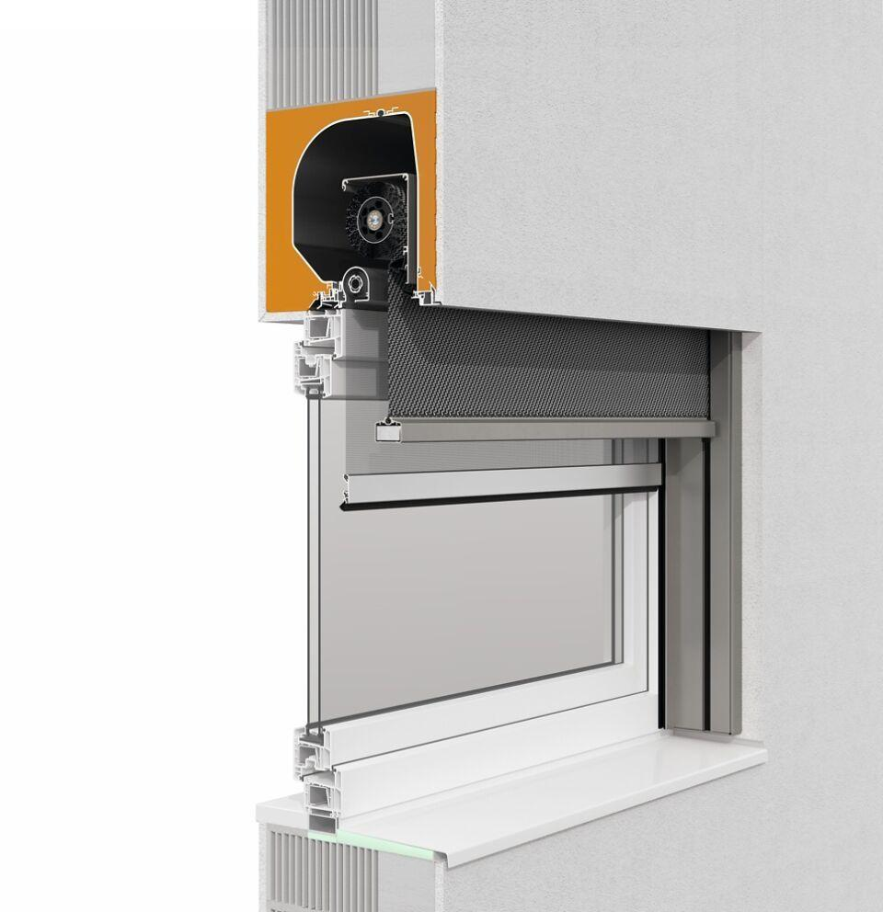

Antriebsart

elektrisch

Einbauort Bauteil, Rollladen, Sonnenschutz, Tore

an Fenster/Tür

Farbton

nach Hersteller-Farbkarte, nach RAL-Farbkarte

Montageart

Wandmontage

Produkt

Textilscreen

Werkstoff

Gewebe, Glasfaser, Polyester, Polyvinylchlorid (PVC)

Werkstoff Kasten/Gehäuse

PUR-Schaum

Breite (mm)

0,00 - 4.500,00

Höhe (mm)

680,00 - 2.730,00

Anwendungsart

Neubau, Renovierung

Bedienung

Elektromotor, Funk-Fernbedienung

Einbausituation

aufgesetzt, eingeputzt

Einsatzzweck

Abdunkeln, Blendschutz, Sonnenschutz, Wärmeschutz

Führung

Schiene

Kastenform

eckig

Breite Kasten (mm)

0,00 - 4.500,00

Höhe Kasten (mm)

260,00 - 290,00

Tiefe Kasten (mm)

240,00 - 425,00

Optionales Zubehör

Uhrzeitautomatik | Sonnenautomatik | Windautomatik

Smart home

Somfy TaHoma | Loxone Smart Home | Bus-fähig